***Приложение Ж***

***Задание 3***

*Написать метод, определяющий, является ли переданная строка палиндромом, то есть текстом, который слева направо и справа налево читается одинаково без учета пробелов и регистра символов. С помощью этого метода обработать пять разных строк и отобразить результаты на экране.*

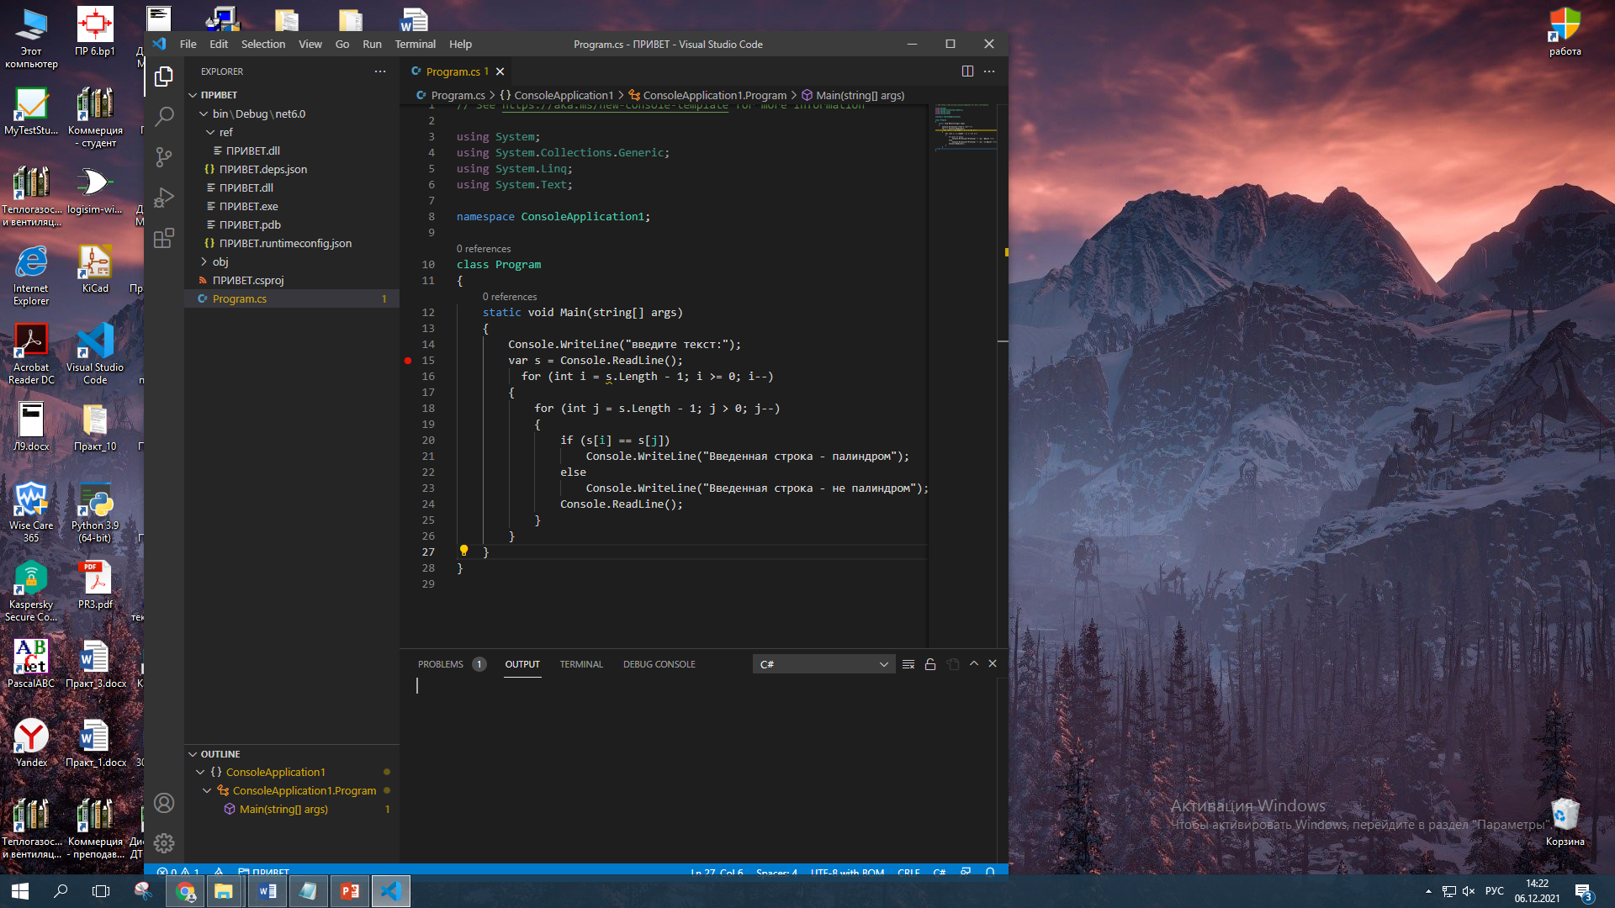

*using System;*

*using System.Collections.Generic;*

*using System.Linq;*

*using System.Text;*

*namespace ConsoleApplication1*

*{*

*class Program*

*{*

*static void Main(string[] args)*

*{*

*Console.WriteLine("введите текст:");*

*string s =Console.ReadLine();*

*for (int i = 0; i < s.Length; i++)*

*{*

*for (int j = s.Length - 1; j > 0; j--)*

*{*

*if (s[i] == s[j])*

*Console.WriteLine("Введенная строка - палиндром");*

*else*

*Console.WriteLine("Введенная строка - не палиндром");*

*Console.ReadLine();*

*}*

*}*

*}*

*}*

*}*

Console.WriteLine("введите текст:");

        string s = Console.ReadLine();

         char[] s1 = s.ToCharArray();

      //  int result = String.Compare(s);

          for  (int j = s.Length-1; j > -1; j++)

        {

            for (int i = 0; i < s.Length; i--)

            {

                if (s[i] == s[j])

                    Console.WriteLine("Введенная строка - не палиндром");

              else

                Console.WriteLine("Введенная строка -  палиндром");

        }

        }